
DIL-554 气溶胶稀释器

一、仪器描述：
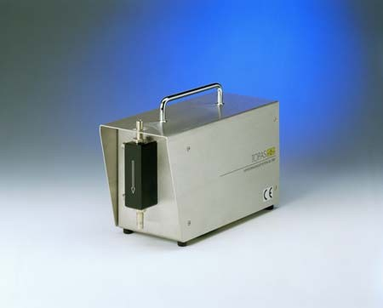
（图 1 DIL-554 气溶胶稀释器）

在洁净室及大量颗粒测量任务中经常需要准确稀释 气溶胶颗粒，且要求气溶胶稀释前后粒径分布保持不变；有时，借助气溶胶稀释，可利用同一测量装置， 测得高和低两种颗粒浓度的气溶胶。仪器通过一个细的毛细管采集一部分气溶胶颗粒，毛细管流动比率保持不变，其余部分的气溶胶通过旁路被 HEPA 过滤器过滤掉，然后将毛细管和旁路两股气流进行均匀混 合，使得毛细管中的颗粒浓度得以稀释。保持一定的毛细管与旁路的比率，就能形成固定的颗粒稀释比。

二、仪器应用：

- 空气层流箱和工作平台的评估及洁净室

- 过滤效率的评价

- 高浓气溶胶的测量

- 基本气溶胶的研究

三、仪器特点：

- 稀释比的持续控制和展示

- 便携式设计、无需压缩空气

- 受命长、仪器可靠、维护量小

- 在操作状态改变情况下仍然维持稀释比不变且重复性好

四、仪器规格参数：

 流量：28.3 L/min

 稀释比：1: 100

 入口/出口直径：8 mm

 HEPA 过滤器：99,97% @0.3μm DOP

 电源要求：9...15 VDC(AC 适配器,电池操作)

 尺寸：160 x 300 x 110 mm

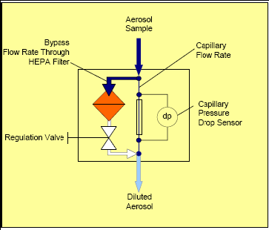
（图 2 DIL-554 结构原理图）


艾尔莫尼特(北京)科技仪器有限公司

地址: 北京海淀区学院路 30 号方兴大厦 1008 室 邮编: 100083
电话: +86 -10-62327 680 传真: +86 -10- 62323058
网站: www.airmonitor. cn 电邮: info@airmonitor. cn

